**Zarządzenie Nr 21.2022  
Burmistrza Kcyni**

z dnia 9 lutego 2022 r.

**w sprawie sporządzenia wykazu nieruchomości, stanowiącej własność Gminy Kcynia, przeznaczonej do wynajęcia.**

Na podstawie art. 30 ust. 2 pkt 3 ustawy z dnia 8 marca 1990 r. o samorządzie gminnym (Dz. U. z 2021 r. poz. 1372 ze zm.) oraz art. 13 ust. 1, art. 25 ust. 1, art. 35 ust. 1 i 2 ustawy z dnia 21 sierpnia 1997 r. o gospodarce nieruchomościami (Dz. U. z 2021 r. poz. 1899 ze zm.)

**zarządzam, co następuje:**

**§ 1.**Podaję do publicznej wiadomości wykaz nieruchomości, stanowiącej własność Gminy Kcynia, przeznaczonej do wynajęcia, zgodnie z załącznikiem nr 1 do niniejszego zarządzenia.

**§ 2.**Wykaz, o którym mowa w § 1, podlega wywieszeniu na tablicy ogłoszeń Urzędu Miejskiego w Kcyni przez okres 21 dni, ponadto informację o wywieszeniu tego wykazu podaje się do publicznej wiadomości w prasie lokalnej, na stronie internetowej Gminy Kcynia oraz w Biuletynie Informacji Publicznej Urzędu Miejskiego w Kcyni.

**§ 3.**Wykonanie zarządzenia powierza się Kierownikowi Referatu Rolnictwa, Ochrony Środowiska  
i Gospodarki Nieruchomościami.

**§ 4.**Zarządzenie wchodzi w życie z dniem podpisania.

|  |  |
| --- | --- |
|  | **Burmistrz Kcyni**  Marek Szaruga |

Załącznik do zarządzenia Nr 21.2022  
Burmistrza Kcyni  
z dnia 9 lutego 2022 r.

**WYKAZ NIERUCHOMOŚCI, STANOWIĄCEJ WŁASNOŚĆ GMINY KCYNIA   
PRZEZNACZONEJ DO WYNAJĘCIA**

Na podstawie art. 35 ust. 1 ustawy z dnia 21 sierpnia 1997 r. o gospodarce nieruchomościami (Dz. U. z 2021 r. poz. 1899 ze zm.) **Burmistrz Kcyni podaje do publicznej wiadomości wykaz nieruchomości, stanowiącej własność Gminy Kcynia, przeznaczonej do wynajęcia:**

|  |  |
| --- | --- |
| **Położenie nieruchomości** | Kcynia ul. Ciasna, obręb Kcynia, gm. Kcynia |
| **Oznaczenie nieruchomości wg księgi wieczystej oraz katastru nieruchomości** | dz. 912/2  pow. 0,1140 ha  BY1U/00017864/1 |
| **Opis nieruchomości** | Przedmiot najmu stanowi budynek stacji transformatorowej o powierzchni użytkowej 12,00 m2, posadowiony na nieruchomości gruntowej, stanowiącej własność Gminy Kcynia, oznaczonej ewidencyjnie numerem działki 912/2 o powierzchni 0,1140 ha, położonej w Kcyni przy ul. Ciasnej, w obrębie geodezyjnym Kcynia, zapisanej w księdze wieczystej KW Nr BY1U/00017864/1, prowadzonej przez Sąd Rejonowy w Szubinie. Przedmiotowy budynek został przeznaczony na lokalizację urządzeń telekomunikacyjnych.    Z treści księgi wieczystej KW Nr BY1U/00017864/1 prowadzonej przez Sąd Rejonowy  w Szubinie m.in. dla przedmiotowej nieruchomości wynika, że nieruchomość ta nie jest obciążona długami i innymi ograniczeniami w rozporządzaniu nieruchomością oraz jest wolna od praw osób trzecich. |
| **Przeznaczenie nieruchomości i jej sposób zagospodarowania** | Zgodnie z ewidencją gruntów i budynków nieruchomość gruntowa oznaczona numerem działki 912/2 położona w Kcyni przy ul. Ciasnej, w obrębie geodezyjnym Kcynia, gmina Kcynia, stanowi inne tereny zabudowane (Bi – 0,0095 ha) i drogę (dr – 0,1045 ha).  Teren nieruchomości oznaczonej ewidencyjnie numerem działki 912/2 obręb Kcynia, gm. Kcynia, nie jest objęty miejscowym planem zagospodarowania przestrzennego oraz nie przystąpiono do jego sporządzenia na obszarze przedmiotowej działki.  W Studium uwarunkowań i kierunków zagospodarowania przestrzennego gminy Kcynia, przyjętym Uchwałą Nr VI/34/2011 Rady Miejskiej w Kcyni z dnia 24 lutego 2011 r. teren przedmiotowej działki został oznaczony symbolem 1 MU – tereny intensywnej zabudowy mieszkalno – usługowej.  Działka numer 912/2 obręb Kcynia, nie jest objęta obszarem rewitalizacji, uchwalonym na podstawie ustawy z dnia 9 października 2015 r. o rewitalizacji (Dz. U. z 2021 r. poz. 485) oraz nie zawiera się w obszarze, dla którego podjęto uchwałę Nr XXXIII/282/2017 Rady Miejskiej w Kcyni z dnia 30 marca 2017 r. zmienioną uchwałą Nr XLII/364/2017 Rady Miejskiej w Kcyni z dnia 28 grudnia 2017 r., uchwałą Nr XLV/379/2018 Rady Miejskiej w Kcyni z dnia 29 marca 2018 r. oraz uchwałą Nr XVIII/160/2020 Rady Miejskiej  w Kcyni z dnia 30 stycznia 2020 r. w sprawie przyjęcia Gminnego Programu Rewitalizacji dla Gminy Kcynia, sporządzonego na podstawie ustawy z dnia 8 marca 1990 r.  o samorządzie gminnym (Dz.U. z 2021 r. poz. 1372 ze zm.). |
| **Informacja o przeznaczeniu nieruchomości** | Okres wynajmu budynku stacji transformatorowej ustala się do 3 lat od dnia sporządzenia umowy najmu z przeznaczeniem na lokalizację urządzeń telekomunikacyjnych. Szczegółowe warunki najmu określone zostaną w umowie najmu. |
| **Termin zagospodarowania nieruchomości** | Termin zagospodarowania: od dnia podpisania umowy najmu. |
| **Wysokość opłat z tytułu dzierżawy, termin wnoszenia opłat oraz zasady aktualizacji opłat** | Zgodnie z zarządzeniem Nr 220.2015 Burmistrza Kcyni z dnia 28 grudnia 2015 r. w sprawie ustalenia minimalnych wysokości stawek czynszu najmu i dzierżawy za korzystanie z nieruchomości lub ich części oraz zasad naliczania i waloryzacji czynszu, zarządzeniem Nr 99.2016 Burmistrza Kcyni z dnia 27 czerwca 2016 r. zmieniające zarządzenie w sprawie ustalenia minimalnych wysokości stawek czynszu najmu i dzierżawy za korzystanie z nieruchomości lub ich części oraz zasad naliczania i waloryzacji czynszu, zarządzeniem Nr 105.2016 Burmistrza Kcyni z dnia 5 lipca 2016 r. zmieniające zarządzenie w sprawie ustalenia minimalnych wysokości stawek czynszu najmu i dzierżawy za korzystanie z nieruchomości lub ich części oraz zasad naliczania i waloryzacji czynszu, zarządzeniem Nr 116.2018 Burmistrza Kcyni z dnia 12 lipca 2018 r. zmieniające zarządzenie w sprawie ustalenia minimalnych wysokości stawek czynszu najmu i dzierżawy za korzystanie z nieruchomości lub ich części oraz zasad naliczania i waloryzacji czynszu oraz zarządzeniem Nr 77.2019 Burmistrza Kcyni z dnia  8 kwietnia 2019  r. zmieniające zarządzenie w sprawie ustalenia minimalnych wysokości stawek czynszu najmu i dzierżawy za korzystanie z nieruchomości lub ich części oraz zasad naliczania i waloryzacji czynszu - minimalną stawkę czynszu ustala się na 28,85 zł netto za 1 m2. Do niniejszego czynszu doliczony zostanie podatek od towarów i usług VAT w obowiązującej stawce w dniu podpisania umowy najmu.  **Czynsz płatny jest z góry na podstawie comiesięcznych faktur VAT, jednak nie później niż do 15-tego dnia każdego miesiąca.**  Ustalony czynsz podlega corocznie podwyższeniu o średnioroczny wzrost cen towarów i usług konsumpcyjnych za rok poprzedni, ustalony przez Prezesa GUS w Monitorze Polskim. Wysokość czynszu, oprócz podwyższeniu o średnioroczny wzrost cen towarów  i usług konsumpcyjnych za rok poprzedni, może zostać podwyższona w przypadku ustalenia zarządzeniem nowych stawek przez Burmistrza Kcyni. |

Lokalizację przedmiotowej nieruchomości przedstawiono poniżej:

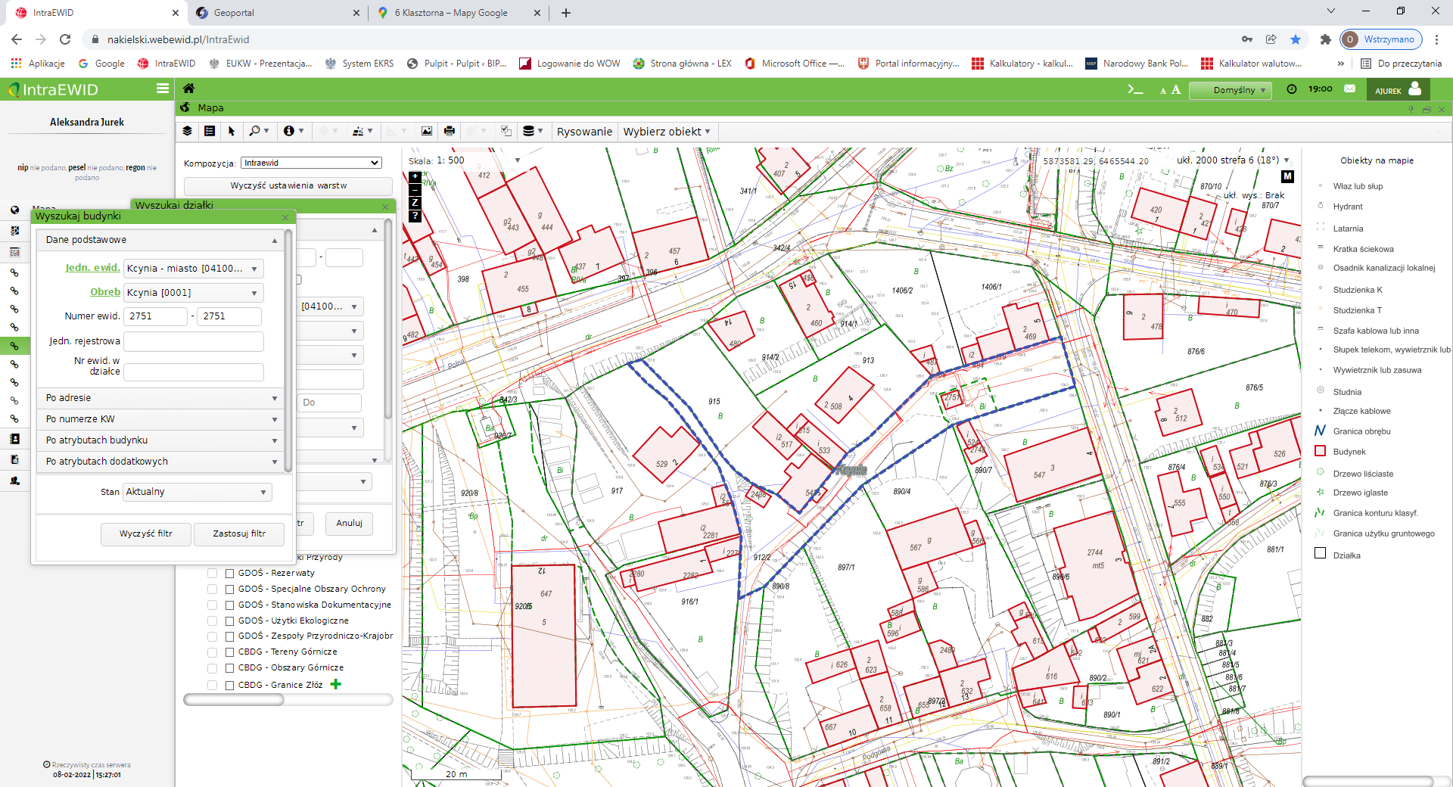

Budynek stacji transformatorowej (dz. 912/2, obręb Kcynia, gm. Kcynia)

Wykaz podlega wywieszeniu na okres 21 dni na tablicy ogłoszeń Urzędu Miejskiego w Kcyni, ponadto informację o wywieszeniu tego wykazu podaje się do publicznej wiadomości w prasie lokalnej, na stronie internetowej Gminy Kcynia oraz w Biuletynie Informacji Publicznej Urzędu Miejskiego w Kcyni pod adresem <http://mst-kcynia.rbip.mojregion.info/> w zakładce Mienie Gminy – Wykazy nieruchomości.

 Bliższych informacji można uzyskać w Urzędzie Miejskim w Kcyni - Referat Rolnictwa, Ochrony Środowiska i Gospodarki Nieruchomościami – Kcynia, ul. Dworcowa 8 (pokój nr 4) lub telefonicznie  
/52/ 589 43 95 (Aleksandra Jurek).

|  |  |
| --- | --- |
|  | **Burmistrz Kcyni**  Marek Szaruga |

Wykaz wywieszono na tablicy ogłoszeń na okres 21 dni, tj. od dnia 09.02.2022 r. do 04.03.2022 r.

…………………………..

/podpis/